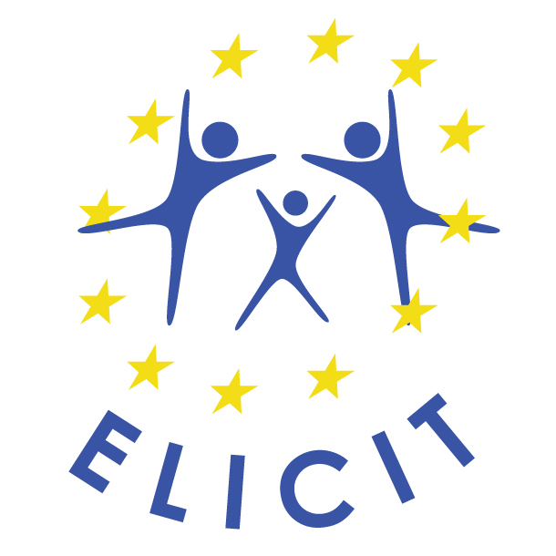

PORTFOLIO

des Unionsbürgers

und der Unionsbürgerin

http://www.elicitizen.eu

Das Portfolio des Unionsbürgers und der Unionsbürgerin

Was ist ein Portfolio?
Ein Portfolio ist ein persönliches Dokument; es gehört nur Ihnen. Es besteht aus drei verschiedenen Dokumenten:
- Ihr Pass/Biografie, mit persönlichen Daten.
- Ein persönliches Tagebuch, in welches Sie Ihre Erfahrungen als Unionsbürger und Unionsbürgerin und Ihre Lernleistung niederschreiben (Instrument der Selbstevaluation).
- Ein Dokument zur Sammlung und Bekundung von Beispielen und Belegen über erbrachte Leistungen (Texte, Videos, YouTube, etc.).

Weiterhin können Sie in einer Tabelle Ihre Leistungen in jedem Bereich einstufen; diese Tabelle kann von einem Ihrer Lehrer oder Lehrerinnen, sowie Ausbilder und Ausbilderinnen anerkannt werden.

Das Portfolio kann als Hardkopie, heruntergeladen von der Website http://www.elicitizen.eu und gedruckt genutzt werden. Nachdem Sie das Dokument auf Ihrer Festplatte gespeichert haben, können Sie es zudem im elektronischen Format nutzen. Sie können ebenfalls den persönlichen Bereich ihrer Schulwebsite oder einen dafür gewidmeten Bereich auf http://www.elicitizen.eu mit dem Portfolio betrauen.

Wofür kann das Portfolio genutzt werden?
Das Portfolio befähigt Sie dazu
- Zu bekunden, was Sie über Europaangelegenheiten wissen und welche Kompetenzen Sie entwickelt haben.
- Zu verstehen, was Sie noch zusätzlich erlernen müssen, um beispielsweise Studienphasen oder Praktika in einem anderen EU-Land durchzuführen.
- Eine Bilanz Ihrer Leistungen zu ziehen und Ziele für Ihre zukünftige Entwicklung zu definieren.
- Ihr Bewusstsein als Unionsbürger und Unionsbürgerin zu entwickeln.
- Den Stand Ihrer Kenntnisse und Fertigkeiten bezüglich Europaangelegenheiten während eines Bewerbungsgesprächs für eine Arbeitsstelle oder ein Berufspraktikum zu demonstrieren.

Welche begleitenden Dokumente gibt es?
- ELICIT Referenzrahmen für Kompetenzen
- ELOS Gemeinsamer Referenzrahmen für Europäische Kompetenz
- Handbuch für Lehrer, Ausbilder und Eltern
- Ressourcen auf der Website http://www.elicitizen.eu

*****

Mein Pass als Unionsbürger und Unionsbürgerin
Mein Name ist:
Ich wurde geboren:
Ich habe in verschiedenen Orten gelebt:

Momentan lebe ich in:

Seit dem Vertrag von Maastricht (1992) sind alle Bürger und Bürgerinnen eines Mitgliedstaates der Europäischen Union (EU) Unionsbürger und Unionsbürgerinnen.
Als Bürger oder Bürgerin von …………………………….…... bin ich ebenfalls Unionsbürger oder Unionsbürgerin.
Dieses Portfolio bekundet, wie ich mir meines Status als Unionsbürgers oder Unionsbürgerin bewusst wurde und was ich unternehme, um mein Zugehörigkeitsbewusstsein zur Europäischen Gemeinschaft einzusetzen und weiterzuentwickeln.

Hier ist ein Foto (oder eine Zeichnung) von mir, welches zeigt wer ich bin.

Datum

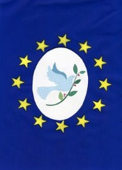

Mein persönliches Europäisches Tagebuch

II.1- Mein Schul- und Arbeitsleben
Geben Sie Datum und Dauer an. Beschreiben Sie Ihre Eindrücke (Zufriedenheit, Freude, Langeweile, etc.) und was Sie gelernt zu haben meinen.

Verschiedene Schulen, die ich in meinem eigenen Land oder anderswo besuchte:

Berufsschulen oder Universitäten, die ich hier oder anderswo besuchte:

Orte, an denen ich einen Sommerjob leistete:

Meine Berufspraktika oder Phasen beruflicher Beschäftigung:

II.2- Mein soziales und kulturelles Leben

Meine Hobbies und Freizeitaktivitäten:

Mein Lieblingssport:

Meine Leidenschaften:

Meine Vorbilder:

Orte, die ich im Urlaub besuchte:

Zeiten und Orte, an denen ich Menschen aus anderen Ländern traf; meine Eindrücke davon:

Weitere Bemerkungen:

II.3- Meine sprachliche Erfahrung und meine Kommunikationsfähigkeiten

Daheim gesprochene Sprache(n):

Auf der Straße, in öffentlichen Transportmitteln, im Schulhof (häufig oder gelegentlich) gehörte Sprachen:

Lieder, Gedichte, Reime, Filme, die ich in anderen Sprachen las, sah oder erlernte:

Bücher, die ich in anderen Sprachen las:

Sprachen, die ich in der Schule erlernte:

Sprachen, die ich in anderen Situationen erlernte (Partnerschaftskomitee, Abendkurse, etc.):

Ich scheue mich nicht andere Sprachen zu gebrauchen (schriftlich und mündlich), wenn es dazu kommt und ich kann einige Beispiele dafür geben:

Ich benutze das Europäische Sprachenportfolio und ich weiß welches Niveau ich in welchen Sprachen erreicht habe:

II.4- Meine Entdeckungen anderer europäischer Länder

Welche Länder? Wann? Aus welchem Anlass?

Meine Eindrücke:

Was ich lernte:

Was ich vor meinem Auslandsaufenthalt gerne gewusst hätte:

Welchen Rat würde ich Freunden geben, die sich ins Ausland begeben:

Meine Projekte:

II.5- Meine Kenntnisse Europas und der Europäischen Union (Europäische Literalität)

Geografie:

Geschichte:

Religionen:

Mythen, Erzählungen und Legenden:

Europäische Institutionen:

Künstlerische und kulturelle Strömungen:

Berühmte Europäer:

Bedeutende europäische Monumente:

Bedeutende Tatsachen in der Entwicklung von Wissenschaft und Technologie:

Wichtige Projekte und Errungenschaften im Bereich der Wirtschaft und Umwelt:

Europäische Medien:

Europäische Jugendprogramme:

II.6- Meine Initiativen um als Europäer oder Europäerin zu leben und diese Sichtweise mit meiner Familie und Freunden zu teilen

Gibt es europäische Aktivitäten an meiner Schule? Was sind dies für Aktivitäten? Nehme ich daran teil?

Reden wir in meiner Familie über die EU?

Reden wir „Europäisch” in meinem Wohnort?

Was geschieht in meiner Umgebung vor den Europawahlen?

Wo finde ich Informationen zur EU? Mit wem spreche ich darüber?

Wo und wie versuche ich an Informationen über die Position und Rolle der EU in der Welt zu gelangen?

Gibt es eine europäische Dimension in meinen Hobbies (Sport und kulturelle Aktivitäten)?

Wie bemerkte ich die Existenz der EU in Läden und Geschäften?

Weitere Situationen, in denen Europa offensichtlich wird:

Liste von Unterlagen zur Demonstration der Belege in meinem europäischen Dokument:

Evaluationstabellen
Die Tabellen basieren auf den sieben Bereichen des ELICIT Referenzrahmens; sie beschreiben Ziele für eine persönliche lebenslange Entwicklung bezüglich der Kenntnisse, Kompetenzen und Einstellungen. Jede Person kann die Spalten entsprechend seiner oder ihrer eigenen Entwicklung ausfüllen.

Lehrplan/ Studienprogramme
Zur Entwicklung eines Bewusstseins für Spannungen zwischen nationalen und europäischen Perspektiven auf Basis fachlicher Kenntnisse.
Zum Verständnis des europäischen Umfelds, in welchem das eigene Bildungssystem und Studienprogramm eingegliedert sind .
Zur Bewusstmachung europäischer Ziele im Hinblick auf Bildung, Ausbildung und beruflicher Beschäftigung.

Europäische Literalität
Zum Erwerb von Basiskenntnissen über die EU.
Zur Vertrautheit mit kulturellen und historischen Elementen der EU-Mitgliedsstaaten.
Zur Befähigung der Kommunikation in verschiedenen europäischen Sprachen.
Zum Verständnis der Position und Rolle Europas in der Welt.

Interkulturelle Kompetenzen
Zum Verständnis und zur Entwicklung einer Haltung gegenseitigen Respekts.
Zur Bekundung von Neugier und Interesse für kulturelle Unterschiede und zur Befähigung zu gemeinsamer und interkultureller Entscheidungsfindung.
Zur Entwicklung von Anpassungsfähigkeit und Flexibilität. Zur Befähigung zur Anpassung an Vielfalt.

Motivation, persönliche Entwicklung und Unternehmertum
Zur Freude am Lernen in vielfältigen Situationen, ob formell oder informell.
Zum Ergreifen von Initiativen und bedachten Risiken; zur Übernahme der Verantwortung als Unionsbürger oder Unionsbürgerin.
Zur Teilnahme an transeuropäischen Austauschen (virtuell oder in situ), entweder in der Schule, in der Familie, in einem Klub oder in der Berufstätigkeit.

Gebrauch von IKT (Informations- und Kommunikationstechnologie)
Zur Bewusstmachung der Möglichkeiten und Gefahren des Webs; zum Verhalten nach den Regeln der Internetethik.
Zur Befähigung zur Benutzung von Online-Instrumenten; zur Online-Erstellung des eigenen ELICIT Portfolios; zur Teilnahme an gemeinsamen Fernlernplattformen und –foren über Europaangelegenheiten.

Europäische/Internationale Unternehmenspolitik
Zur Ergründung europäischer/internationaler Schulpolitik/Unternehmenspolitik.
Zur Information über europäische Bildungs- und Ausbildungsprogramme.
Zur Teilnahme an europäischen Projekten und zur Befähigung zu einer Tätigkeit in einer europäischen Lernumgebung.
Zum Austausch von Erfahrungen des Unionsbürgertums mit anderen.

Evaluation
Zur Information über europäische Evaluations- und Anerkennungsinstrumente für Erfahrungen.
Zur Nutzung des Portfolios als Instrument der Selbstevaluation.
Zur Bekundung von Selbstbewusstsein und des Wunsches des fortwährenden Lernens und zur Entwicklung des Bewusstseins, an der Schule und anderswo ein Europäer zu sein.

IV.1- Lehrplan/ Studienprogramme

Kenntnisse und Kompetenzen | Elementar - A | Elementar – Intermediär B1 | Intermediär B2 | Fortgeschritten C
Kenntnisse europäischer Ziele bezüglich Bildung und Lebenslangen Lernens
Kenntnisse anderer europäischer Bildungssysteme
Vergleich von Korrektur- und Beurteilungs-methoden
Vergleich von Studienpro-grammen, Abschlüssen und Urkunden
Kenntnisse der Position der europäischen Hochschul-bildung auf einer internationalen Skala
Vergleich von unterrichteten Themen und Wissensgebieten
Vergleich von Schulrhythmen (über ein Jahr, eine Woche, einen Tag)
Vergleich der Stundenpläne von Schülern und Studenten
Nationale/ europäische Perspektiven bezüglich thematischer Kenntnisse
Weitere Bemerkungen

IV.2- Europäische Literalität

Kenntnisse und Kompetenzen | Elementar - A | Elementar – Intermediär B1 | Intermediär B2 | Fortgeschritten C
Rezepte und Gerichte aus anderen Ländern
Lieder, Reime, Gedichte in anderen Sprachen
Europäische Erzählungen, Legenden und Mythen
Hauptglaubens-richtungen

Philosophien und bedeutende Ideologien
Sprachen in der EU

Werte und die Charta der Grundrechte
Kunst: Malerei, Bildhauerei, Architektur, Musik, Tanz, Literatur, Kino
Wissenschaft, Technologie und bedeutende industrielle Projekte
Die Geschichte Europas und die Bildung der EU
Die europäischen Institutionen
Die Europäische Union in der Welt
Weitere Themen

IV.3- Interkulturelle Kompetenzen

Kenntnisse und Kompetenzen | Elementar - A | Elementar – Intermediär B1 | Intermediär B2 | Fortgeschritten C
Kommunizieren in anderen europäischen Sprachen
Bewältigung der Furch vor Unbekanntem
Kommunizieren mit neuen Bekanntschaften
Neugierde gegenüber Unterschieden
Zuhören bei Konversation anderer
Respekt des Rederechts anderer
Interaktion

Kenntnis des Unterschieds zwischen „Respekt“ und „Toleranz“
Akzeptanz unkonven-tionellen Verhaltens
Durchsetzung der Werte der Charta der Grundrechte
Eintreten für die Förderung der Charta der Grundrechte
Beteiligung an Maßnahmen zum Schutze der Grundrechte
Weitere Aktionen

IV.4- Motivation, persönliche Entwicklung und Unternehmertum

Kenntnisse und Kompetenzen | Elementar - A | Elementar – Intermediär B1 | Intermediär B2 | Fortgeschritten C
Neugierde gegenüber neuen Lernangeboten
Lernen Informationen in den Medien zu sammeln
Lernen Informationen zu verarbeiten
Fähigkeit der Überprüfung von Informations-quellen
Neugierde für Ausbildungskurse in der EU
Neugierde für die verschiedenen Bildungspro-gramme für lebenslanges Lernen in der EU
Keine Scheu, nach Rat und Unterstützung zu bitten
Vertraut werden mit Praktiken der Selbstevaluation
Bewältigung der Furch vor dem Fortgehen und dem Erfahren neuer Umgebungen
Entdeckung von Lebens- und Arbeitsbe-dingungen in anderen EU-Ländern
Fähigkeit zur Risiko-einschätzung, sowie Risiko-messung und zur Ergreifung von Initiativen
Aktive Förderung der sozialen Harmonisierung in der EU
Weitere Aktionen

IV.5- Gebrauch von ICT

Kenntnisse und Kompetenzen | Elementar - A | Elementar – Intermediär B1 | Intermediär B2 | Fortgeschritten C
Aufrechterhaltung eines regelmäßigen E-Mail-Austauschs mit europäischen Freunden
Angemessene und verantwortliche Teilnahme in sozialen Netzwerken
Bewusstsein für Unterschiede zwischen privatem und öffentlichem Bereich und demnach angemessenes Handeln
Teilnahme an einer Arbeitsgruppe in einer gemeinsamen Plattform
Teilnahme an einem europäischen oder internationalen Netzwerk im Internet
Bewusstsein für die Ethikregeln des Internets und die Durchsetzung dieser
Informiert sein über Gefahren und Bedrohungen durch einige Websites
Fähigkeit meine eigene Website/ Blog zu erstellen und aufrecht-zuerhalten
Kenntnis und Nutzung der Websites europäischer Institutionen
Kenntnis und Nutzung der Websites europäischer Bildungs-, Ausbildungs- und Beschäftigungs-programme
Fähigkeit Online-Evaluationen durchzuführen
Fähigkeit mein Online-Portfolio des Unionsbürgers oder der Unionsbürgerin zu erstellen
Fähigkeit meinen europäischen Online-Lebenslauf zu erstellen
Weitere Aktionen

IV.6- Europäische/Internationale Unternehmenspolitik

Kenntnisse und Kompetenzen | Elementar - A | Elementar – Intermediär B1 | Intermediär B2 | Fortgeschritten C
Lesen der Grundsatz-erklärung der Unternehmen oder Organisationen
Identifizierung von Elementen europäischer und internationaler Aktivitäten in der Schule oder am Arbeitsplatz (Klubs, Zeitschriften, Poster, Bibliotheksbereiche, etc.)
Überprüfung des Zusammenhangs oder der Unterschiede zwischen Erklärungen und Handlungen
Vermittlung von Informationen zu europäischen und internationalen Angelegenheiten an Freunde und Kollegen
Einführung neuer europäischer und/oder internationaler Aktionen
Kenntnisse darüber, welche Personen zu kontaktieren sind, bei Benötigung von Rat und Hilfe (in meiner Stadt oder Region)
Teilnahme an europäischen und internationalen Projekten
Mitglied einer europäischen oder internationalen Vereinigung oder Bewegung werden
Weitere Aktionen

IV.7- Evaluation

Kenntnisse und Kompetenzen | Elementar - A | Elementar – Intermediär B1 | Intermediär B2 | Fortgeschritten C
Freude am Entdecken neuer Lernbereiche
Fähigkeit neue Lernleistungen und Lernfortschritt einzuschätzen und zu bewerten
Fähigkeit auf erworbenen Kompetenzen aufzubauen und Selbstbewusstsein zu entwickeln
Fähigkeit einzuschätzen was noch getan werden muss
Fähigkeit ermessene, maßgeschneiderte, erreichbare Ziele zu setzen
Vertraut sein mit und Benutzung von europäischen Instrumenten der Selbstevaluation
Nutzung dieses Portfolios zur Anerkennung meines Leistungsstandes
Weitere Aktionen

Dieses Portfolio des Unionsbürgers und der Unionsbürgerin wurde erstellt von:

Und anerkannt von:

Datum: Unterschrift: Stempel:

ELICIT : European Literacy and Citizenship Education
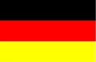 Europäische Literalität ist die Gesamtsumme angewandter Kenntnisse über Europa, von gestern und heute; es ist ein komplexes Gefüge von miteinander verwobenen Philosophien, Geschichten, Kulturen, Mythen und Legenden, von Religionen, Sprachen, Geographie, Wirtschaft und Geopolitik.
Es ist das Kaleidoskop der vielfältigen Perspektiven unserer gemeinsamen Geschichte.
Es ist unsere gemeinsame Vergangenheit und Zukunft, die wir miteinander aufbauen müssen.

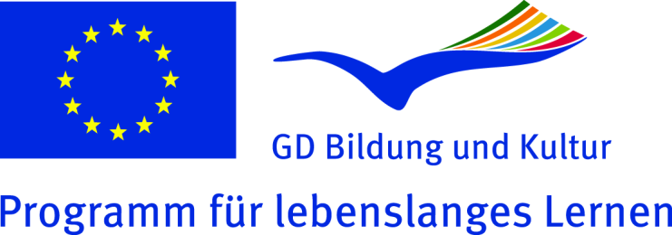

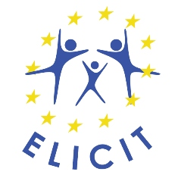

Dieses Projekt wurde mit Unterstützung der Europäischen Kommission finanziert. Die Verantwortung für den Inhalt dieser Veröffentlichung (Mitteilung) trägt allein der Verfasser; die Kommission haftet nicht für die weitere Verwendung der darin enthaltenen Angaben.

